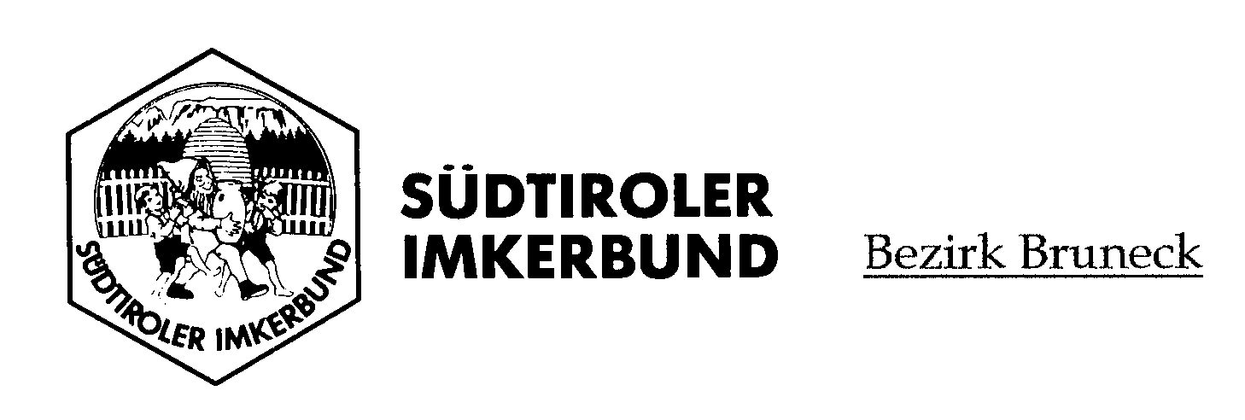
Bruneck, am 12. April 2019

Angebot für verschiedene Imkereiartikel
der Fa. Beikircher Grünland GmbH/srl
Auf Anfrage des Imkerbezirkes Bruneck hat die Fa. Beikircher Grünland GmbH/srl ein Angebot für verbilligtes Bienenfutter und Honiggläser unterbreitet.
Demnach können alle Imkerinnen und Imker des Bezirkes bei der Fa. Beikircher Grünland GmbH/srl in Bruneck die angeführten Imkereiartikel verbilligt beziehen.
Voraussetzung ist die Mitgliedschaft beim Imkerbezirk Bruneck.

BIENENFUTTER
Beschreibung | bis 1 Palette | ab 1 Palette
Apiinvert 28kg | 22,50€ + 10% MwSt. = 24,75€ | 21,70€ + 10% MwSt. = 23,87 €
ApiFonda 12,50kg | 14,70€ + 10% MwSt. = 16,17€
ApiFonda 15kg | 16,00€ + 10% MwSt. = 17,60€
Zucker (Säcke zu 25 kg) | 14,50 € + 10% MwSt. = 15,95€

HONIGGLÄSER
Beschreibung | Glas inkl. MwSt. | Deckel inkl. MwSt. | Komplett inkl. MwSt.
Honigglas 1kg | 0,29€ | 0,11€ | 0,40€
Honigglas 1/2kg | 0,20€ | 0,10€ | 0,30€
Honigglas 1/4kg | 0,18€ | 0,09€ | 0,27€

Die Preise verstehen sich ab Lager Bruneck und inklusiv der gesetzlich vorgeschriebenen Mehrwertsteuer (wie auch in der Tabelle separat angeführt). Die Preise für die Gläser gelten für die Lagerware, d.h. wir können bis Ende Mai diesen Preis garantieren - danach können die Preise um 1-2 Cent steigen.
Das Angebot gilt für alle Mitglieder des Imkerbezirks Bruneck für 2019.

Der Ausschuss des Imkerbezirks Bruneck bedankt sich bei der Fa. Beikircher Grünland GmbH/srl für das Angebot und freut sich auf reges Interesse seitens der Imkerinnen und Imker des Bezirks.
Der Ausschuss des Imkerbezirks Bruneck

